Детские инфекционные заболевания –
симптомы, профилактика и лечение

Некоторые инфекционные болезни часто называют детсадовскими, потому что многие дети не упускают возможности «познакомиться» с ними до 7 лет.

Почти все дети переносят инфекционные болезни до 10 лет, а пик заболеваемости приходится на возраст от 2 до 5 лет. Причина проста: малыши начинают активно общаться с другими детьми, ходить в детский сад, составляют компанию родителям в походе по магазинам. Вокруг ребенка оказывается очень много людей, и каждый может быть носителем вируса. Но этого не стоит бояться. При столкновении с новыми представителями патогенных микроорганизмов укрепляется иммунная система. После победы над ними защитные силы организма повышаются многократно.

Вирусные заболевания

Существует стандартный набор инфекционных вирусных заболеваний: ветряная оспа, краснуха, паротит, скарлатина и корь. И очень многие дети, а, следовательно, и родители с ними знакомы не понаслышке. Почти все из перечисленных заболеваний имеют вирусную природу. Исключение - скарлатина: ее носителями являются бактерии, которые боятся антибиотиков. Инфекции передаются воздушно-капельным путем через частички слизи, распространяющиеся при кашле и чихании. Заразиться можно при личном общении через грязные руки. Поэтому соблюдение гигиенических правил в детских садах особенно важно. Представители недугов остаются на предметах, к которым прикасался заболевший. Поскольку дети частенько тянут в рот самые разные вещи, попасть в их организм не составляет никакого труда.
Первые симптомы вирусных заболеваний

Первые симптомы инфекционных болезней могут быть похожи на простуду. Задача родителей - вызвать врача, если малыш вдруг стал раздражительным или плаксивым, потерял аппетит или у него немного поднялась температура. Если известно, что в окружении ребенка есть хоть один заразившийся человек (вне зависимости от его возраста), то, заметив даже самые незначительные изменения в самочувствии малыша, звоните педиатру. Важно вовремя поставить диагноз, тогда и болезнь пройдет без осложнений, и зараженных будет меньше.
Определение инфекционного заболевания на ранней стадии

Определить, чем именно заразился ребенок, порой непросто: на первых стадиях все болезни похожи друг на друга, но у каждой инфекции есть особый опознавательный симптом.

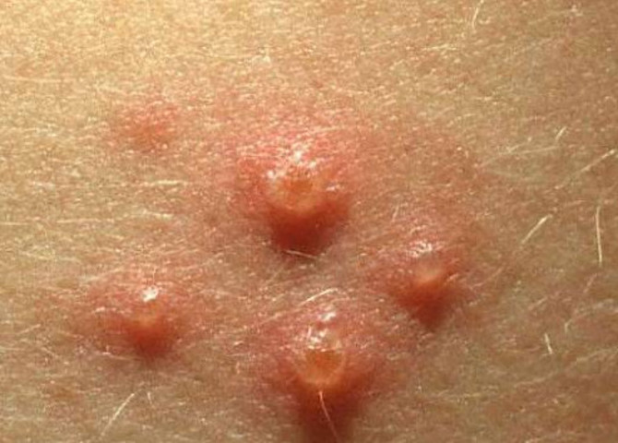
Ветряная оспа (ветрянка) - самое распространенное инфекционное вирусное заболевание у детей. Общие симптомы: озноб, головная боль, потеря аппетита, повышение температуры. Специфический симптом - характерная сыпь: на коже и слизистых оболочках образуются мелкие пузырьки с прозрачным содержимым. Одновременно резко (до 39-39,5°С) повышается температура.

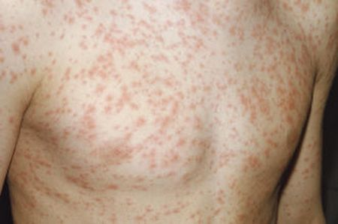
Краснуха - вторая по частоте заболеваемости вирусная инфекция. Общие симптомы недуга те же, что и у ветрянки. Специфические симптомы - увеличение лимфатических узлов (особенно заднешейных и затылочных) и мелкоточечная розовая сыпь. Сначала она появляется на лице, затем распространяется по всему телу. Отдельные горошины со временем не сливаются в единое поле. Если воспаления зудят и чешутся, их прижигают зеленкой.

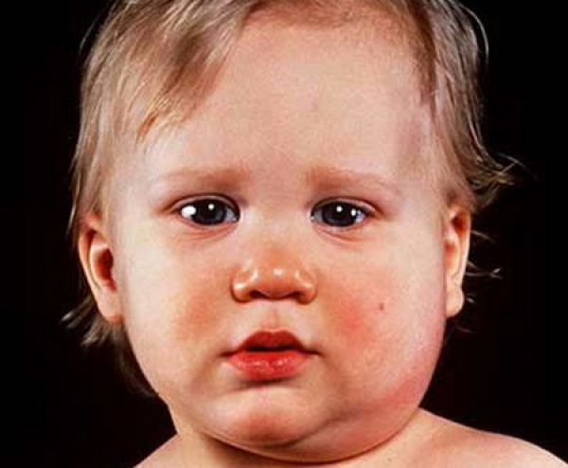
Эпидемический паротит (свинка) - ребенок испытывает общую слабость, снижение аппетита, у него повышается температура тела. Специфическими симптомами считаются болевые ощущения в области ушей, сухость во рту, припухлость в области шеи.

Скарлатина тоже имеет общие симптомы, сходные с проявлениями прочих вирусных инфекционных болезней. Специфический симптом один - это ярко-красный язык с хорошо выраженными сосочками и мелкоточечная сыпь.
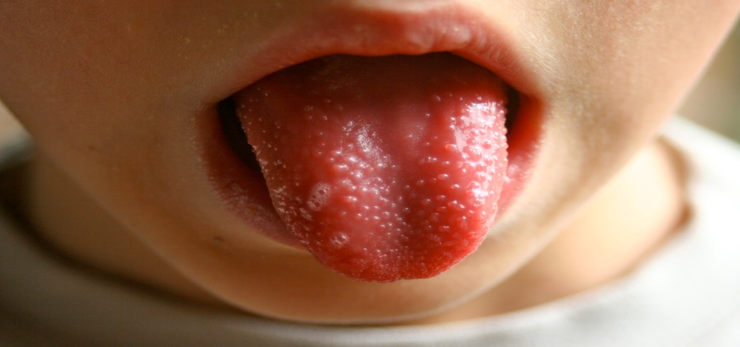

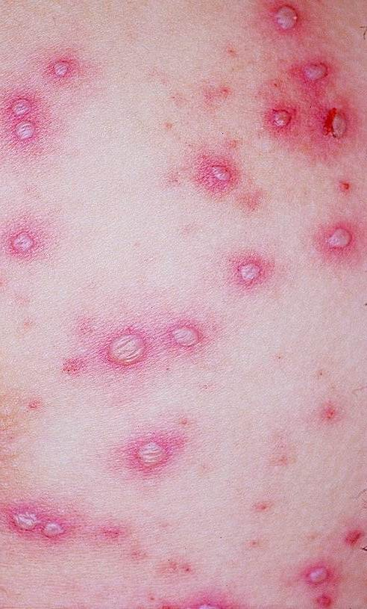
Корь заявляет о себе высокой температурой (до 40,5°С), кроме того, часто воспалены слизистые оболочки полости рта и верхних дыхательных путей и развивается гнойный конъюнктивит. Сыпь при кори - это мелкие белесые пятнышки, окруженные красной каймой. Высыпают они поэтапно в течение 3-4 дней в таком порядке: голова, туловище, ноги.

Предупреждение вирусных заболеваний

Инкубационный период - отрезок времени от момента попадания вируса в организм до проявления первых симптомов недуга.

Если есть подозрения, что в окружении ребенка кто-то подхватил инфекцию, малыша нужно оградить от общения с носителем заболевания. Время изоляции соответствует инкубационному периоду болезни - он свой у каждой из них.

Ветряная оспа (ветрянка). Инкубационный период: до 14 дней. Ребенок заразен в последние дни инкубационного периода, то есть за 2-3 дня до первых высыпаний и спустя 3-4 дня после появления последних пузырьков.
Краснуха. Инкубационный период: до 21 дня. Ребенок заразен до исчезновения сыпи, то есть до 5-7-го дня болезни.
Паротит. Инкубационный период: от 11 до 23 дней (в среднем 8-10). Ребенок заразен с конца инкубационного периода (за 1-2 дня до клинических проявлений) и в течение первых 3-5 дней болезни.
Скарлатина. Инкубационный период: 2-7 дней. Ребенок заразен с 1-го дня болезни и до конца шелушения (около 6 недель).
Корь. Инкубационный период: 8-14 дней (редко до 17 дней). Ребенок заразен в последние 2-3 дня инкубационного периода и вплоть до 4-го дня высыпаний. С 5-го дня высыпаний считается незаразным.

Детсадовские инфекции чреваты осложнениями. Избежать опасности удастся, если реакция на недуг будет правильной. Специалисты обычно не назначают сильных препаратов. Даже жаропонижающие и противовоспалительные средства советуют давать только в случае очень высокой температуры, резко выраженного плохого самочувствия. Постоянно сбивая температуру, можно помешать иммунитету делать свою работу. Ведь именно значительное повышение температуры (до 38,5-39°С) - верный знак того, что организм борется с инфекцией.
Еще несколько десятилетий назад человек переносил ту или иную детскую инфекционную болезнь только 1 раз в жизни. К моменту выздоровления его организм вырабатывал специфические вещества (антитела), которые сохранялись на всю жизнь и не давали возбудителю развернуться во второй раз. В последнее время тенденция изменилась, и участились случаи повторного заражения уже перенесенным заболеванием. Модифицируясь, его носители обретают новые качества, с которыми прежние антитела не справляются.

Меры безопасности и гигиены
Если болезнь пришла в дом, потребуются усиленные меры гигиены. Их освоение сократит продолжительность болезни. Вирусы чувствительны к внешней среде и погибают под действием солнечных лучей. Это значит, что нужно регулярно (не менее 2-3 раз за инкубационный период) проводить влажную уборку в комнате малыша. Ежедневно меняйте ему постельное белье и несколько раз в день проветривайте помещение, в котором находится ребенок. Маленького пациента в это время в комнате быть не должно, сквозняк или переохлаждение легко спровоцируют в ослабленном организме респираторное заболевание. И нависнет угроза осложнения. В соответствии с законодательством РФ врач, поставивший диагноз ребенку (педиатр из районной поликлиники или коммерческого медицинского центра), должен сообщить о случае инфекционного заболевания в государственную санитарно-эпидемиологическую службу. Если в семье несколько детей разного возраста, и один из них заболел, остальных следует изолировать друг от друга на весь инкубационный период. Можно этого не делать, тогда все переболеют одновременно, и проблема решится на долгие годы. В любом случае дети из семьи, познакомившейся с недугом, не должны посещать детские учреждения до окончания инкубационного периода.

Профилактика детсадовских инфекций

Нужно ли усиленно заниматься профилактикой детсадовских инфекций, если они безобидны для детского организма. И даже, как убеждены иммунологи, приносят некоторую пользу, поскольку совершенствуют защитные силы организма? Мнение специалистов на этот счет неоднозначно. Большинство из них требуют усиленных мер профилактики, ссылаясь на редкие, но «меткие» осложнения. Предугадать, кому они выпадут невозможно, и поэтому надо подстраховаться - сделать прививку. В национальном Календаре вакцинации четко проставлены сроки каждой из них. Нет только процедуры, защищающей от скарлатины: бактериальная природа недуга исключает эту меру защиты.

Решение о проведении вакцинации родители должны принимать вместе с доктором, предварительно обсудив нюансы здоровья ребенка. Если есть опасения, что он недостаточно крепок, прививку следует перенести на месяц, полгода или даже год. При оформлении в детский садик вопрос о профилактике инфекций встает обязательно. Многие учреждения отказываются принимать малышей, не прошедших все этапы вакцинации, что неправильно. С 1998 года действует закон «Об иммунопрофилактике инфекционных болезней», объявивший все прививки делом добровольным. А в Постановлении сказано, что в любое детское учреждение кроху должны принять и без отметки о прививке в медицинской карте. Эти документы действительны по сей день. И помогут отстоять свои права родителям, сознательно отказавшимся от прививания малышей.

